Обережно – кліщі!

Як не підхопити хворобу Лайма, енцефаліт і марсельську гарячку

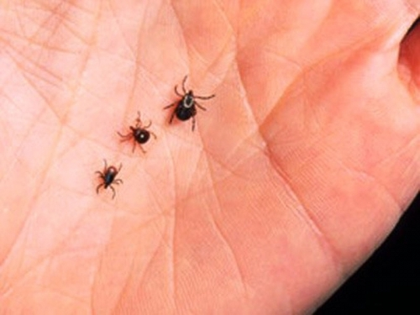
Щорічно в теплий весняно-літній період у лісах і парках активізуються кліщі, чиїх укусів людині слід остерігатися під час відпочинку на природі. Укуси кліщів загрожують людині такими хворобами, як іксодовий кліщовий бореліоз (хвороба Лайма), кліщовий вірусний енцефаліт, марсельська гарячка тощо.

Першим проявом хвороби Лайма є почервоніння на місці присмоктування кліща, головний біль, затверділість м’язів шиї, ломота у всьому тілі і млявість. Якщо не провести лікування на ранній стадії, хвороба може призвести до ураження різних органів: шкіри, суглобів, м’язів, нервової і серцево-судинної системи, і навіть до інвалідності. Ризик зараження залежить від тривалості присмоктування кліща: протягом доби вірогідність інфікування доволі мала, а в кінці третьої доби наближається до 100 %.
Кліщовий вірусний енцефаліт починається з головного болю, гарячки, нудоти, блювоти, порушення сну. При цьому захворюванні переважно уражається центральна нервова система, що може призвести до інвалідності, а в окремих випадках – до летальних наслідків. Вірус зберігається в організмі іксодового кліща, який нападає просто із землі, кущів та високої трави. Заразитися можна не лише під час кровоссання кліща, але також якщо випадково його розчавити або розчесати місце укусу.
Марсельською гарячкою людина може заразитися через укуси інфікованого південного собачого кліща, через кон’юнктиву очей, слизову оболонку носа, а також втираючи в шкіру інфікованих кліщів при розчухуванні.
Рівень захворюваності на ці хвороби в Україні з кожним роком зростає, що пов’язано і з глобальними змінами на земній кулі, мутаціями кліщових видів, розвитком туризму, і, що найгірше, наслідки перенесених хвороб починають набувати хронічних форм.
Щорічно із укусами кліщів до закладів охорони здоров’я звертаються в середньому близько 20 тис. осіб.
Аби уникнути укусів кліщів фахівці радять дотримуватися таких правил:
1. Для прогулянок на природі покривати голову головним убором і одягати світлий однотонний одяг із довгими рукавами, який щільно прилягає до тіла – аби легше було помітити кліщів.
2. Кожні 2 години прогулянки оглядати себе і своїх супутників, особливо дітей, аби виявити кліщів. Особливо ретельно обстежити слід ділянки тіла, покриті волоссям.
3. Місце для привалів на природі очищати від сухої трави, гілок, хмизу в радіусі 20-25 м.
4. Повернувшись додому, одразу змінити та ретельно оглянути одяг, випрати та випрасувати його. Найчастіше кліщі чіпляються до одягу людини, тому можуть присмоктуватись не лише під час перебування на природі, а й згодом, перекочувавши із одягу. Перевірити також речі, які принесли з прогулянки (підстилки, сумки тощо).
5. Використовувати для захисту від кліщів спеціальні ефективні засоби, найчастіше це – аерозолі, які відлякують кліщів.
Якщо Ви виявили кліща на шкірі, слід:
1. Негайно звернутися до найближчого травмпункту. Якщо це неможливо, видалити його самостійно: можна змастити кліща олією, повільно витягнути разом із хоботком, розхитуючи його пальцями, обгорнутими марлевою серветкою, пінцетом чи петлею з нитки, яку слід закріпити між хоботком кліща та шкірою людини.
2. Після видалення кліща змастити ранку розчином йоду або спиртом. Якщо хоботок залишився, його видаляють стерильною голкою.
3. Після видалення ретельно вимити руки з милом, а кліща спалити.
4. Протягом двох тижнів щоденно замірювати температуру тіла, а в разі її підвищення чи виникнення почервоніння на шкірі – звернутися до лікаря.

